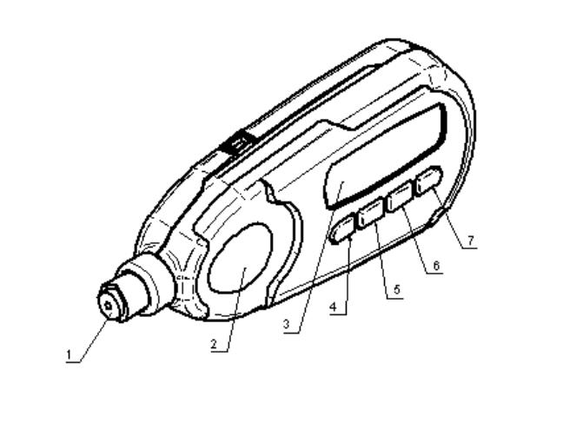
1概述
1.1 适用范围
本仪器是一种超小型测量仪，它能快速、无损伤、精密地进行磁性金属基体上的非磁性覆盖层厚
度的测量。可广泛用于制造业、金属加工业、化工业、商检等检测领域。由于该仪器体积小、测头与
仪器一体化，特别适用于工程现场测量。
本仪器符合下列有关标准：
GB/T 4956 磁性基体上非磁性覆盖层 覆盖层厚度测量 磁性法
JB/T 8393 磁性和涡流式覆层厚度测量仪
JJG 818 磁性、电涡流式覆层厚度测量仪
1.2 基本原理
本仪器采用了磁性测厚法、可无损伤地测量磁性金属基体上非磁性覆盖层的厚度（如钢、铁、非
奥氏体不锈钢基体上的铝、铬、铜、珐琅、橡胶、油漆镀层）。 基本工作原理是：当测头与覆盖层接
触时，测头和磁性金属基体构成一闭合磁路，由于非磁性覆盖层的存在，使磁路磁阻变化，通过测量
其变化可计算覆盖层的厚度。
1
1.3 基本配置及仪器结构
⒈ 基本配置 TIME®2500 主机 1台
标准样片 1套
标准基体 1块
手提绳 1个
⒉ 选购件 TA230 打印机 1台
通讯电缆 1根
⒊ 仪器结构 本仪器基本组成部分见图 1、图 2。
图1
2


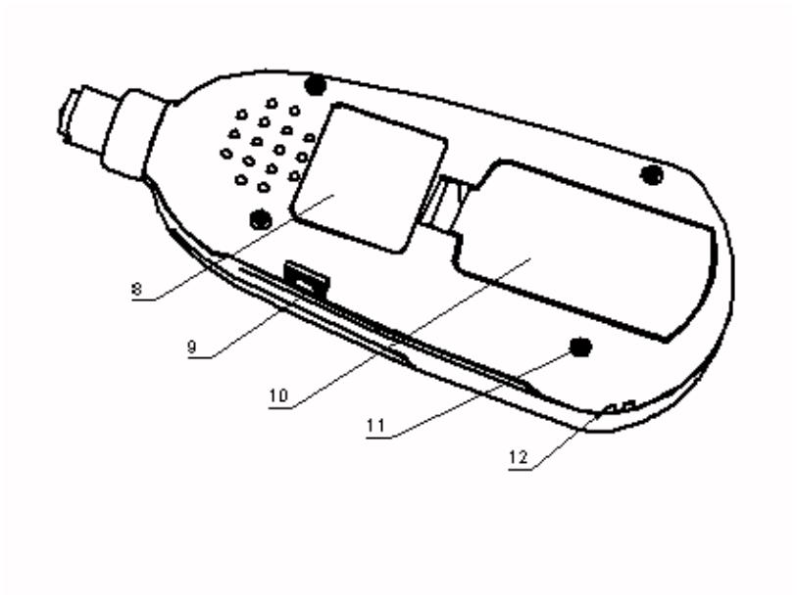
图2
⒈ 测头 ⒉外壳 ⒊ 液晶显示屏幕 ⒋ Mode 键 ⒌ ▲键 ⒍ ▼键 7. On/C 键 8. 铭牌
9. 打印机插座 10.电池仓盖 11.螺钉 12.手提绳孔
3
2 技术参数
2.1 性能指标
⒈ 测量范围及测量误差（见表一）
表一 测量范围及测量误差
型号 工作原 测量范围 低限显示分辨力 示值误差（μm）
理 （μm） （μm）
零点校准 二点校准
 | ®2500 磁感应 0∼1250 0.1 ±（1+3%H）  TIME |  | ±[1+3%H] (H: 0~99)  ±[1+1%H] (H：100~1250)
型号 待测基体最小曲率半径（mm） 基体最小面积的直径 基体临界厚度
（mm） （mm）
®2500 凸 1.5 凹9 Φ7 0.5 TIME
注：H—标称值
⒉ 使用环境：
温度：0℃～40℃
相对湿度：20%～90%
无强磁场环境
⒊ 电源：AAA 型 1.5V(7 号)干电池 2 节
4


⒋ 外形尺寸：145mm×60mm×27mm
⒌ 重量：130g
2.2 主要功能
● 可进行零点校准及二点校准，并可用基本校准法对测头的系统误差进行修正；
● 具有两种测量方式：连续测量方式和单次测量方式；
● 具有两种工作方式：直接方式和批组方式；
● 存储 500 个测量值；
● 具有删除功能：删除当前值、校准值、限界值、所有值；
● 设有五个统计量：平均值（MEAN） 、最大值（MAX） 、最小值（MIN）、
测试次数（NO．）、标准偏差（S.DEV）；
● 具有打印功能，可打印测量值、统计值；
● 具有欠压指示功能；
● 操作过程有蜂鸣声提示；
● 具有错误提示功能；
● 背光显示；
● 自动、手动关机。
5
3 使用方法
3.1 基本测量步骤
a) 准备好待测试件（参见 5）。
b) 将测头置于开放空间，按一下“On/C”键开机，仪器显示如下信息。
TIME2500
覆层测厚仪
版本1.0
AG0500000000
c) 检查电池电压
出现低压指示，并自动关机，表示电池电压已低落，应立即更换电池。
d) 正常情况下，进入测量显示界面，显示上次关机前的测量值。
6
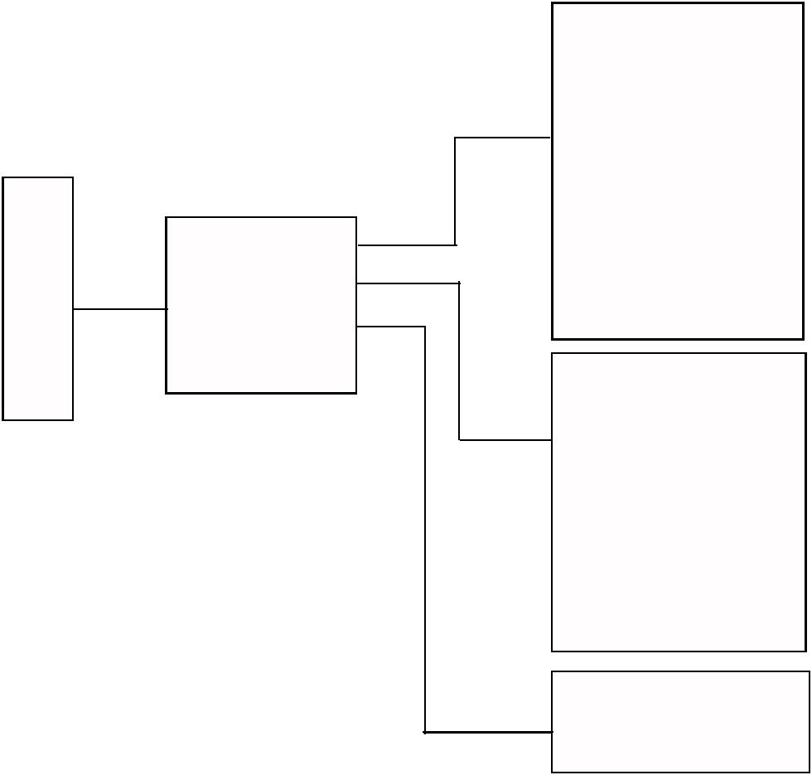
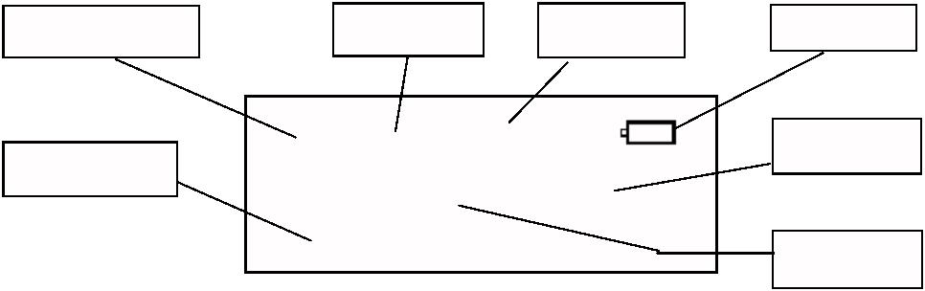
工作方式指示 超限指示 打印指示 低压指示
 | 测量次数 |  | DIR LIMITS PRI  9.2 μm |  | 测量单位
No. 001
测量值
e) 是否需要校准仪器，如果需要，选择适当的校准方法进行（参见 4）。
f) 测量
迅速将测头与测试面垂直地接触并轻轻压住，随着一声鸣响，屏幕显示测量值，提起测头可进行
下次测量；
如果在测量中测头放置不稳，显示一个明显的可疑值，可选择删除功能删除该值；
重复测量三次以上，进入菜单选择“功能选择”→“统计值”，可显示五个统计值，即：测量次
数（No.）、最大测量值（MAX） 、最小测量值（MIN）、平均值（MEAN） 、标准偏差（S．DEV）。
g)关机
按住“On/C”键关机。
在选择自动关机方式时，无任何操作的情况下，大约 2~3 分钟后仪器自动关机。
3.2 各项功能及操作方法
仪器参数的设置和附加功能均通过菜单操作实现，在测量显示界面按“Mode”键可以进入主菜单。
菜单结构如下：
7
测量方式
工作方式
单位
背光
语言
测量显示界面
在线打印
系统设置
自动关机
功能选择
退出
限界设置
退出
统计值
打印所有数据
删除当前值
删除校准值
删除限界
删除所有值
退出
上限设置
下限设置
注：在菜单操作状态，按“On/C”键可返回测量状态。
8
3.2.1 测量方式（单次测量⇔连续测量）
● 单次测量方式──测头每接触被测件 1 次，随着一声鸣响，显示测量结果。如若再测量，须提起
测头离开被测件，然后再压下测头。
● 连续测量方式──不提起测头测量，测量过程中不伴鸣响，显示屏连续显示测量结果。
● 两种方式的转换方法
a)在测量显示界面按“Mode”键进入主菜单，然后再按▲或▼键，选中“系统设置”；
b)按“Mode”键进入“系统设置”菜单，然后再按▲或▼键，选中“测量方式”；
c)按“Mode”键选择“单次”或“连续”；
d)按▲或▼键选择“退出”，按“Mode”键返回主菜单。
3.2.2 工作方式（直接方式⇔批组方式）
● 直接方式（DIR）──此方式用于随意性测量，可存储 100 个测量值，当存满 100 个测量值时，新
的测量值将替掉旧测量值，并且参与统计计算的数值，总是存储最新的100 个数据；
●批组方式（APPL） ──此方式便于用户分批记录所测试的数据，总共五个批组，一组最多存贮100
个数值，五个批组可存 500 个数值。当每个批组存满 100 个数据时，屏幕将显示“FFFF”，此时，
仍可进行测量，但是测量值只显示不存储，也不参与统计计算。如需要继续存储，可选择其它批租
或删除该批组数据，再进行测量 。
● 两种方式的转换方法：
a)在测量显示界面按“Mode”键进入主菜单，然后再按▲或▼键，选中“系统设置”；
9
b)按“Mode”键进入“系统设置”菜单，然后再按▲或▼键，选中“工作方式”；
c)按“Mode”键选择“直接”或“批组”。
d)按▲或▼键选择“退出”，按“Mode”键返回主菜单。
3.2.3 单位制式转换（米制⇔英制）
a)在测量显示界面按“Mode”键进入主菜单，然后再按▲或▼键，选中“系统设置”；
b)按“Mode”键进入“系统设置”菜单，然后再按▲或▼键，选中“单位”；
c)按“Mode”键选择“公制”或“英制”。
d)按▲或▼键选择“退出”，按“Mode”键返回主菜单。
3.2.4 背光设置
a)在测量显示界面按“Mode”键进入主菜单，然后再按▲或▼键，选中“系统设置”；
b)按“Mode”键进入“系统设置”菜单，然后再按▲或▼键，选中“背光”；
c)按“Mode”键选择“开”或“关”。
d)按▲或▼键选择“退出”，按“Mode”键返回主菜单。
10
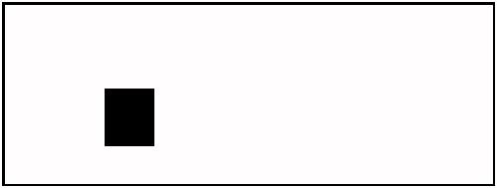
3.2.5 自动关机
a)在测量显示界面按“Mode”键进入主菜单，然后再按▲或▼键，选中“系统设置”；
b)按“Mode”键进入“系统设置”菜单，然后再按▲或▼键，选中“自动关机”；
c)按“Mode”键选择“开”或“关”。
d)按▲或▼键选择“退出”，按“Mode”键返回主菜单。
3.2.6 删除
删除当前值──当前测量结果如果出现较大误差，可删除本次所测得值，操作完成，回到测量显示界
面时，测量值显示为零。
删除校准值──删除当前工作方式下的所有校准值。
删除所有值──删除当前工作方式下的所有测量值、校准值、限界值。
删除限界──删除当前批租的限界值。
a)在测量显示界面按“Mode”键进入主菜单，然后再按▲或▼键，选中“功能选择”；
b)按“Mode”键进入“功能选择”菜单，，然后再按▲或▼键，选中上述删除功能；
c)按“Mode”键,显示删除确认信息；
11
确实删除吗？
否
是
d)选择“是”执行删除操作，选择“否”放弃删除操作；
e)返回“功能选择”菜单。
3.2.7 统计计算及显示
在当前工作方式下，需要至少三个测量值来产生五个统计值：平均值（MEAN） 、最大值（MAX） 、
最小值（MIN）、测试次数（NO．）、标准偏差（S.DEV）。
a)在测量显示界面按“Mode”键进入主菜单，然后再按▲或▼键，选中“功能选择”；
b)按“Mode”键进入“功能选择”菜单，，然后再按▲或▼键，选中“统计值”，
c)按“Mode”键,显示统计值；
No. 5 MAX 103
MIN 99
MEAN 100
S.DEV 1.6
12
d)按“Mode”键,返回“功能选择”菜单。
3.2.8 打印功能
● 在线打印──该功能设置为“开”状态，每测量一次，打印一个测量值。设置为“关”状态，测
量时不打印测量值。
a)在测量显示界面按“Mode”键进入主菜单，然后再按▲或▼键，选中“系统设置”；
b)按“Mode”键进入“系统设置”菜单，然后再按▲或▼键，选中“在线打印”；
c)按“Mode”键选择“开”或“关”。
d)按▲或▼键选择“退出”，按“Mode”键返回主菜单。
● 打印所有数据──直接方式下可打印所有测量值及统计值。在批组方式时，可打印所有测量值、
统计值、限界值、直方图。
a)在测量显示界面按“Mode”键进入主菜单，然后再按▲或▼键，选中“功能选择”；
b) 按“Mode”键进入“功能选择”菜单，然后再按▲或▼键，选中“打印所有数据”，
c) 按“Mode”键,显示打印信息,打印机开始打印；
d)打印完成,返回“功能选择”菜单。
打印…
13
● 打印机与本仪器的连接
只有本公司开发设计的打印机可与本仪器连接，进行打印工作。将通讯电缆一端接打印机，另一
端接本仪器，打开打印机电源，按上述方法操作即可。
3.2.9 限界设置
在批组方式可设置上、下限，当测量值大于上限或小于下限时，闪烁显示“Limit”和蜂鸣声报警。
a)在测量显示界面按“Mode”键进入主菜单，然后再按▲或▼键，选中“限界设置”；
b)按“Mode”键进入“限界设置”菜单，然后按“Mode”键，选择“上限设置”或“下限设置”；
c)按▲或▼键设置上限值或下限值。
d)按 On/C 键退出。
注：上限与下限的接近程度是有限的。在上限值为 200μm 以上时，上、下限最小接近程度为上限的
3%，在上限值为 200μm 以下时，上、下限最小接近程度为 5μm。
3.2.10 测量值发送到 PC 机
将本仪器与 PC 机用通讯电缆连接，PC 机可用超级终端接收数据，在测量状态按住“Mode”键直到 PC
机收到本仪器发送的数据。
4 仪器的校准
为使测量准确，应在测量场所对仪器进行校准。
14
4.1 校准标准片（包括箔和基体）
已知厚度的箔或已知覆盖层厚度的试样均可作为校准标准片，简称标准片。
1.校准箔
对本仪器而言“箔”是指非磁性金属或非金属的箔或垫片。“箔”有利于曲面上的校准。
2.有覆盖层的标准片
采用已知厚度的、均匀的、并与基体牢固结合的覆盖层作为标准片。对于本仪器，覆盖层应
是非磁性的。
4.2 基体
1.标准基体金属的磁性和表面粗糙度，应当与待测试件基体金属的磁性和表面粗糙度相似。
为了证实标准片的适用性，可用标准片的基体与待测试件基体上所测得的读数进行比较。
2.如果待测试件的基体金属厚度没有超过参数表中所规定的临界厚度，可采用下面两种方法进行校
准：
1) 在与待测试件的基体金属厚度相同的金属标准片上校准；
2) 用一足够厚度的，电学或磁学性质相似的金属衬垫标准片或试件，但必须使基体金属与衬垫金
属之间无间隙。对两面有覆盖层的试件，不能采用衬垫法。
3.如果待测覆盖层的曲率已达到不能在平面上校准，则有覆盖层的标准片的曲率或置于校准箔下的基
体金属的曲率，应与试样的曲率相同。
15
4.3 校准方法
本仪器有两种测量中使用的校准方法，零点校准；二点校准；还有一种针对测头的基本校准。
1.零点校准
a)在基体上进行一次测量，仪器显示＜×.×μm＞。
b)按一下“On/C”键，屏显＜0.0μm＞即完成零点校准。
c)要准确地校准零点，须重复上述 a、b 以获得基体测量值小于 1μm，这样有利于提高测量精度。
零点校准完成后就可进行测量了。
2.二点校准
a)先校零点（见零点校准）。
b)在厚度大致等于预计的待测覆盖层厚度的标准片上进行一次测量，屏幕显示＜×××μm＞。
c)用▲或▼键修正读数，使其达到标准片上的标称值。校准已完成，可以开始测量了。
注：即使显示结果与标准片值符合，按▲、▼键也是必不可少的，例如按一次▲键一次▼键。
如欲较准确地进行二点校准，可重复 b、c 过程，以提高校准的精度，减少偶然误差。
3. 在喷砂表面上校准
喷砂表面的特性导致了测量值大大偏离真值，其覆盖层厚度大致可用下面的方法确定
a)仪器要用 1 或 2 的方法在曲率半径和基材相同的平滑表面校准好。
b)在未涂覆的经过同样喷砂处理的表面测量 10 次左右，得到平均值 Mo。
c)然后，在已涂覆的表面上测量 10 次得到平均值 Mm。
d)(Mm—Mo)±S 即是覆盖层厚度。其中 S(标准偏差)是 SMm 和 SMo 中较大的一个。
⒋仪器的基本校准
16
在下述情况下，改变基本校准是有必要的：
──测头顶端被磨损
──测头修理后
──特殊的用途
在测量中，如果误差明显地超出给定范围，则应对测头的特性重新进行校准，称为基本校准。
通过输入 6 个校准值（一个零值和 5 个厚度值）可重新校准测头。
基本校准操作方法如下：
在仪器关闭状态下按住▼键再按 On/C 键开机，随着一声鸣响即进入基本校准方式。屏幕显
示如下：
基本校准
b)先校零值（见零点校准）。可连续重复多次，以获得一个多次校准的平均值，这样可提高校准的
准确性。
c)使用标准片，按厚度增加的顺序做五个厚度的校准（见二点校准中的 b、c） 。每个厚度应至
少是上一个厚度的 1.6 倍以上，理想的情况是 2 倍。例如：50、100、200、400、800μm。最
大值应接近、但低于测头的最大测量范围。
d)在输入 6 个校准值后，测量一下零点，仪器自动关闭，新的校准值已存入仪器。当再次开机时，
仪器将按新的校准值工作。
17
5 与仪器使用有关的注意事项
对本仪器影响测量精度的因素主要有：基体金属磁性、基体厚度、边缘效应、曲率、表面粗糙度、
外界磁场、附着物质、测头压力、测量位置、试样的变形等。
5.1 影响测量精度的因素及有关说明
⒈ 基体金属磁性
磁性法测厚受基体金属磁性变化的影响（在实际应用中，低碳钢磁性的变化可以认为是轻微
的），为了避免热处理及冷加工因素的影响，应使用与试件基体金属具有相同性质的标准片对仪器
进行校准。亦可用待涂覆试件进行校准。
⒉ 基体金属厚度
每一种仪器都有一个基体金属的临界厚度。大于这个厚度，测量就不受基体金属厚度的影响。
本仪器的临界厚度值见 2（技术参数）。
⒊ 边缘效应
本仪器对试件表面形状的陡变敏感。因此在靠近试件边缘或内转角处进行测量是不可靠的。
⒋ 曲率
试件的曲率对测量有影响。这种影响总是随着曲率半径的减少明显地增大。
⒌ 表面粗糙度
基体金属和覆盖层的表面粗糙程度对测量有影响。粗糙程度增大，影响增大。粗糙表面会引
起系统误差和偶然误差，每次测量时，在不同位置上应增加测量的次数，以克服这种偶然误差。
18
如果基体金属粗糙，还必须在未涂覆的粗糙度相类似的基体金属试件上取几个位置校准仪器的零
点；或用对基体金属没有腐蚀的溶剂溶解除去覆盖层后，再校准仪器的零点。
⒍ 磁场
周围各种电气设备所产生的强磁场，会严重地干扰磁性法测厚工作。
⒎ 附着物质
本仪器对那些妨碍测头与覆盖层表面紧密接触的附着物质敏感，因此，必须清除附着物质，
以保证仪器测头和被测试件表面直接接触。
⒏ 测头压力
测头置于试件上所施加的压力大小会影响测量的读数，因此本仪器测头用弹簧保持一个基本
恒定的压力。
⒐ 测头的放置
测头的放置方式对测量有影响。在测量中，应当使测头与试样表面保持垂直。
⒑ 试件的变形
测头会使软覆盖层试件变形，因此在这些试件上会测出不太可靠的数据。
5.2 使用仪器时应当遵守的规定
⒈ 基体金属特性
标准片的基体金属的磁性和表面粗糙度，应当与试件基体金属的磁性和表面粗糙度相似。
⒉ 基体金属厚度
检查基体金属厚度是否超过临界厚度。
⒊ 边缘效应
19
不应在紧靠试件厚度的突变处，如边缘、洞和内转角等处进行测量。
4.读数次数
通常由于仪器的每次读数并不完全相同，因此必须在每一测量面积内取几个读数。覆盖层厚
度的局部差异，也要求在指定的面积内进行多次测量，表面粗糙时更应如此。
5.表面清洁度
测量前，应清除表面上的任何附着物质，如尘土、油脂及腐蚀物质等，但不要除去任何覆盖
层物质。
6 保养与维修
⒈ 严格避免碰撞、重尘、潮湿、强磁场、油污等。
2. 如果未显示错误代码而工作不正常，例如：
● 仪器不能正常开、关机；
● 不能测量；
● 按键不工作；
● 测量值反复无常。
出现这类故障时，请用户不要拆机修理，请将仪器交我公司用户服务部修理。
20
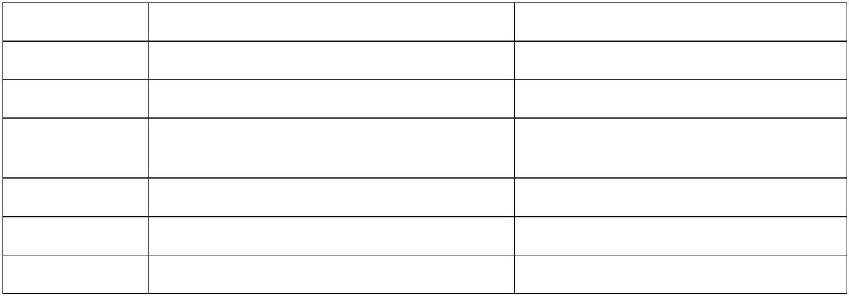
错误信息表
错误代号 错误代号的含意 原因及解决办法
E02 测头或仪器损坏 修理测头或仪器
E03 测头或仪器损坏 修理测头或仪器
E04 |  | 测量值发生大的波动(例如在软覆盖层  上测量时)；磁场影响 |  | 在软质覆盖层上测量时，应采用辅助  装置进行测量；远离强磁场环境
E05 开机时测头离金属基体太近 测头远离金属基体
E07 零值偏差太大，不能校零 选择合适的基体或修理仪器
E20 批组中已有校准值 删除后重新校准
用户须知
一、 用户购买本公司产品后，请认真填写《保修登记卡》并请加盖用户单位公章。请将《保修登记
卡》和购机发票复印件寄回本公司用户服务部，也可购机时委托售机单位代寄。手续不全时，只能维修不
予保修。
二、本公司产品从用户购置之日起，一年内出现质量故障（非保修件除外），请凭“保修卡”或购机
21
发票复印件与本公司各地的分公司维修站联系，维修产品、更换或退货。保修期内，不能出示保修卡或购
机发票复印件，本公司按出厂日期计算保修期，期限为一年。
三、超过保修期的本公司产品出现故障，各地维修站负责售后服务、维修产品，按本公司规定核收维
修费。
四、公司定型产品外的“特殊配置”（异型探头，专用软件等），按有关标准收取费用。
五、凡因用户自行拆装本公司产品、因运输、保管不当或未按“产品使用说明书”正确操作造成产品
损坏，以及私自涂改保修卡，无购货凭证，本公司均不能予以保修。
非保修件清单：
视窗、电池、键膜、机壳、传感器
（注：由于用户使用不当造成的损坏不在保修范围内）
22





TIME®2500 覆层测厚仪
（原 TT220）
使用说明书
(20140310)
京制 01080333 号 2013L28-11
北京时代之峰科技有限公司
目录
1 概述 ..........................................................1
2 技术参数 ......................................................4
3 使用方法 ......................................................6
4 仪器的校准 ...................................................14
5 与仪器使用有关的注意事项 .....................................18
6 保养与维修 ...................................................20
用户须知................................................................21



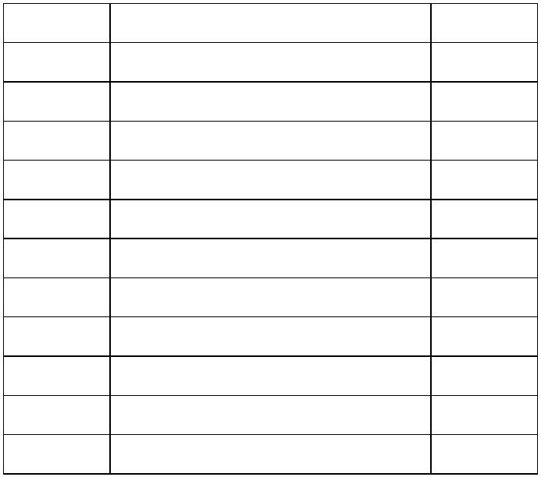
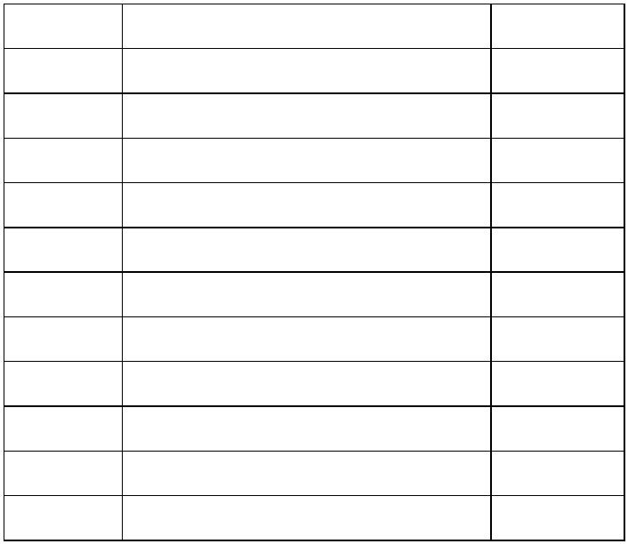
®2500 覆层测厚仪 TIME
装 箱 卡
序号 名称 数量 序号 名称 数量
1 主机 1 12
2 标准基体（F1） 1 13
3 校准标准片 5 14
4 手提绳 1 15
5 7#干电池 2 16
6 使用说明书 1 17
7 合格证 1 18
8 保修卡 1 19
9 质量反馈意见书 1 20
10 21
11 22
杰出的高技术产品
令人放心的质量
让您满意的服务
地址：北京市海淀区上地西路 28 号
销售电话：010-62969867
销售传真：010-82782201
邮编：100085

